第一节《乡村和城镇空间结构》导学案
姓名：___________ 班级：__________ 时间：__________
【新课标要求】
结合实例，解释城镇和乡村内部的空间结构,说明合理利用城乡空间的意义。
【学习目标】
1. 结合实例，说明乡村土地利用的类型和分布。
2. 运用实例或资料，说明城镇内部主要功能区的特点和分布。
3. 结合实例，理解乡村土地利用方式和城镇空间结构差异。
【重难点】
运用实例，说明城镇内部空间结构，并运用相关原理，分析现实城镇功能区的现象。
【课前预习】
一、乡村的土地利用
1.乡村:是以 经济活动为主的地区。
2.农业用地
（1）依据农业生产的特点,农业用地可分为 、 、 、 等不同类型。
（2）农业用地一般分布在 。
3.乡村的土地利用
（1）乡村以 和 为主，还有公共服务设施用地、道路用地等。
（2）村落内部土地利用分化:当乡村发展到一定规模时,村落内部土地利用会出现简单分化,以 为中心,住宅往往由此向外环绕分布。
二、城镇内部空间结构
1.城镇包括城市和镇,是以 经济活动为主的地区。
2.城镇土地利用的专业化
（1）主要功能区: 、 、 等。有些大城市因为功能复杂,还会形成 、 、 、 等。
（2）功能区特点:城镇不同的功能区之间一般 明确的界线,某一种功能区以某种土地利用方式为主,可能兼有其他类型的用地。
（3）常见功能区
功能区 | 分布 | 特征
居住区 | 是城镇中 分布的一种功能区 | 城镇最基本的功能区
商业区 | 多位于 | 主要为点状或条状分布
工业区 | 多分布在 的地带、通常距离城镇中心较远,同时要考虑保护环境 | 工业集聚的区域

3.城镇内部空间结构: ,就形成了城镇内部空间结构。
【课堂探究】
任务一：乡村的土地利用方式有哪些？
材料一：乡村是以农业经济活动为主的地区，以下为南方乡村——水稻田村落图。
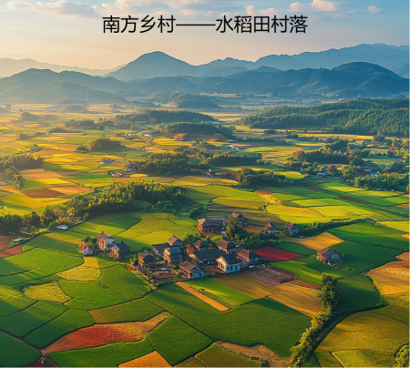
【自主思考】
1.乡村的土地利用以什么为主？
2.农业用地有哪些？
3.农业用地与村落有何空间布局？

任务二：乡村的内部空间结构有何特点？
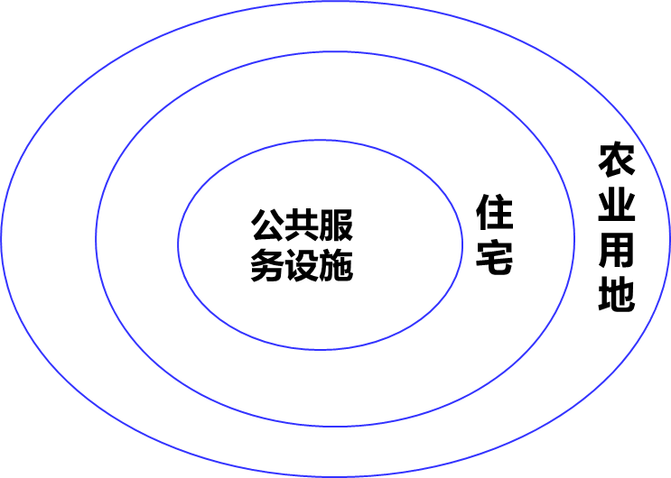
【学生活动】完成表格，并用简易示意图画出乡村的空间结构。
土地利用方式 | 位置
公共服务设施
住宅
农业用地

【课堂探究】浙江兰溪诸葛村的村落内部空间结构
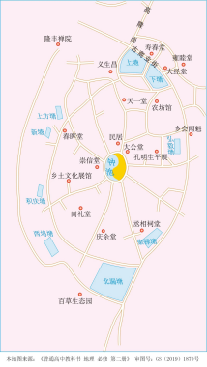
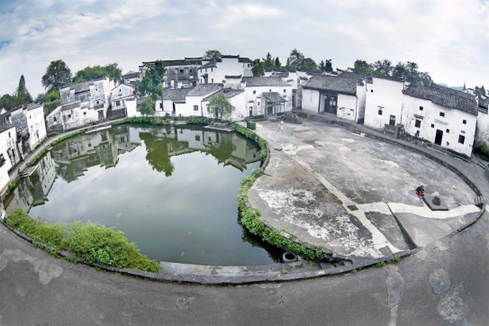

材料二：诸葛村位于浙江省兰溪市，其村落布局宛如八卦图。村落的中心为钟池，一半水塘一半陆地，两面各设一口水井，形成极具象征意义的鱼形太极图。钟池周围分布有八条巷道，多数民居沿着巷道分布。以大公堂为核心，围绕崇信堂、雍睦堂、尚礼堂等祠堂形成多个居住片区。商业则分布在对外交通便捷的上塘周边地区。
1.在诸葛村平面简图中依次找到钟池、八条放射状巷道、大公祠等祠堂、居住区。
2.分析村落的内部空间结构。
3.分析商业街的位置优势。
4.诸葛村外侧有溪流，村内却人工开挖了许多水塘和水井的原因。

任务三：城镇的土地利用方式有哪些？
材料三：城镇包括城市和镇，是以非农业经济活动为主的地区。观看图片：
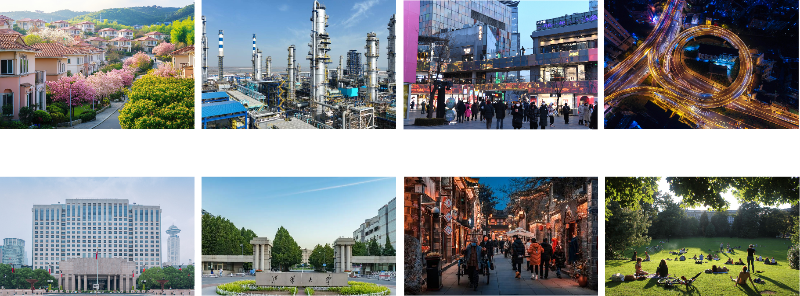
【自主思考】城镇的土地利用方式有哪些？

【自主思考】城镇的土地利用方式比起乡村有何特点？

任务四：各类功能区在城镇中的分布有何规律？
【自主思考】城镇不同的功能区之间有明确的界限吗？

材料四：下图为成都市城区土地利用示意图
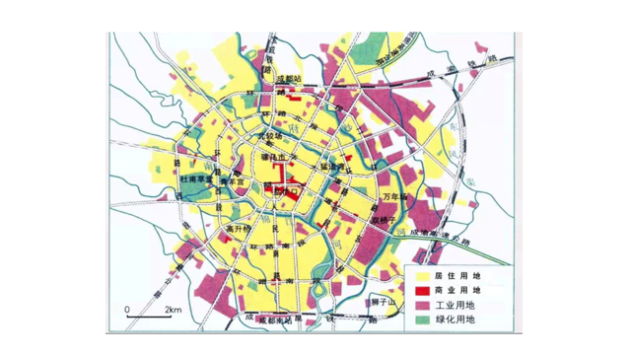

【自主思考】哪种功能区一般分布在城镇中心，交通最为便利？

哪种功能区在城镇中分布范围最广泛？

工业区分布在哪里?有何特点?

材料六：下图为香港中心城区土地利用示意图和居住区图片。
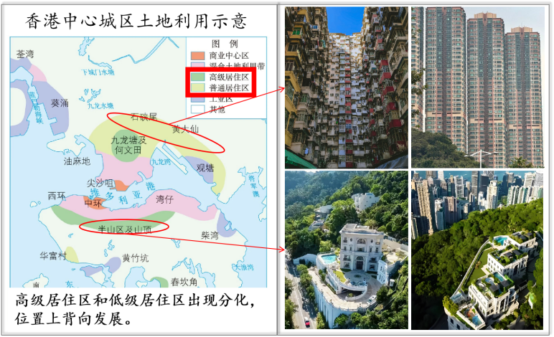
【自主思考】香港的高级居住区和普通居住区出现分化，位置上背向发展。香港高级居住区和普通居住区为什么会这样分布？

【课堂探究】了解唐代长安城的内部空间结构
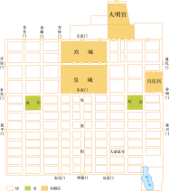
我国历史上很早就有城市规划的思想。唐代长安城（现西安市）的规划是我国古都规划的一个典范，至今仍是宝贵的文化遗产。唐代长安城是当时世界上最大的商贸中心，设东市和西市两大市场。东市靠近宫殿区和贵族高官府邸，多服务于达官贵人；西市是平民市场，也是国际贸易市场。
1.读图2.6，找出唐代长安城的行政区(宫殿区)、商业区(市)和居住区(坊)的分布。
2.说明唐代长安城西市比东市繁荣的原因。
3.讨论东市和西市的布局特点，领悟唐代长安城规划的思想。

三、城镇内部空间结构形成的影响因素
城镇内部空间结构的影响因素有经济因素、社会因素、历史因素、行政因素、环境因素等。
经济因素：经济因素是影响城市内部空间结构形成的主要因素，其中土地地租的高低在经济因素中又占据主要地位。影响地租高低的因素主要是_________________和______________两个方面，具体分析如下。
①距离市中心的远近对城市功能区的影响
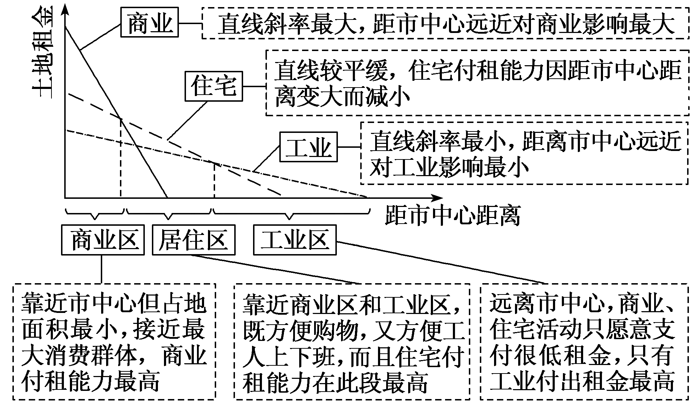
②交通通达度对城市功能区的影响
交通通达度越好，土地价格或地租越高。城市不同区位土地的交通通达度不同，地租高低也就相应地存在着差异，因而形成不同的功能区。
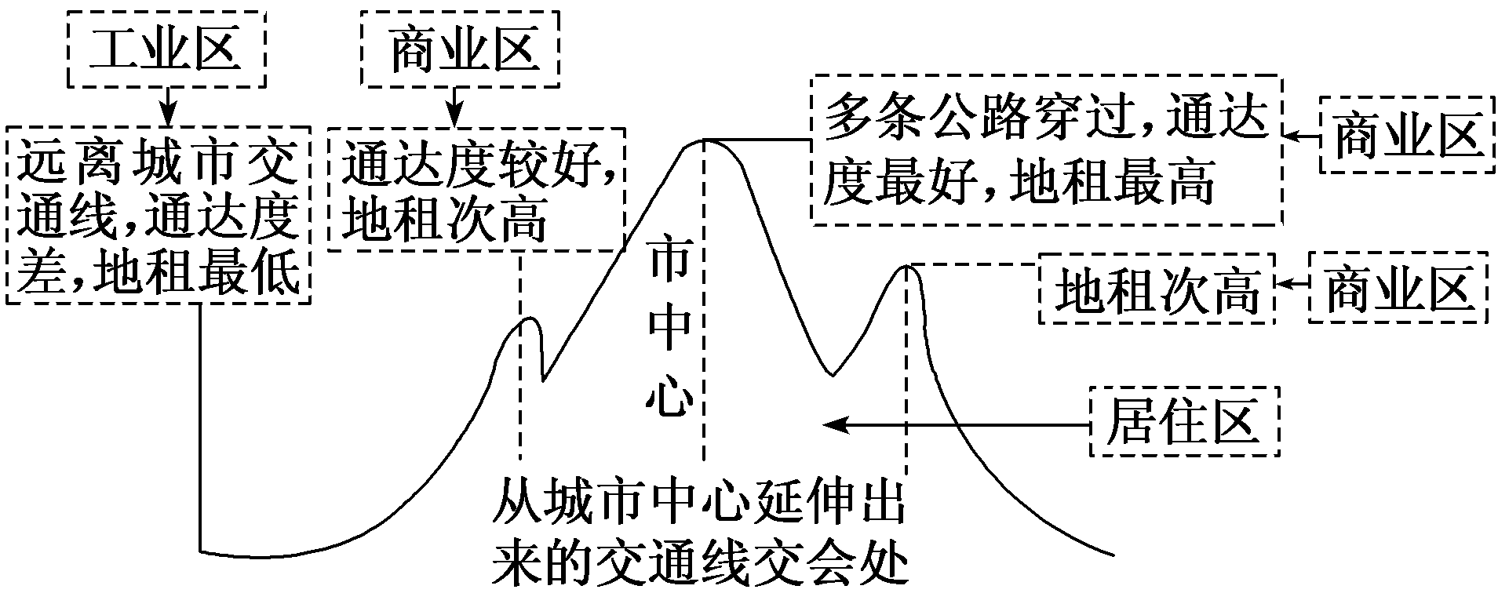
阅读教材，完成下列填空
社会因素：收入 、社会地位、知名度、种族 、生活方式、宗教 等因素导致住宅区 的分化。
历史因素：早期的土地利用方式对日后功能分区有深远影响(如__________)，城市土地的利用随历史而变。
行政因素：干预 社会经济的发展、引导 或规划 不同的功能区。
环境因素：影响产业的布局 ，特别是工业的布局，且环境的影响力逐渐增强。

